Министерство науки и высшего образования РФ
Пензенский государственный университет
Кафедра «Вычислительная техника»

ОТЧЕТ
по лабораторной работе №2
по дисциплине «Разработка Web приложений»
на тему «Web программирование с использованием NodeJS и ReactJs»

Выполнили: студенты группы 22ВВП1
Беляев Д. И.
Демин М. С.
Сергунов М. Р.

Приняли:
Карамышева Н. С.
Зинкин С. А.

Пенза 2026
Название
Web программирование с использованием NodeJS и ReactJs
Цель работы
Подготовить проект и необходимые инструменты для начала разработки приложений на основе библиотеки ReactJS. Изучение способов работы с инструментами VDOM и JSX. Изучение способов работы с хуками библиотеки ReactJS.
Задание
Лаб1:
- Установить NodeJS и npm;
- установить среду разработки;
- выполнить установку пакета create-react-app;
- сгенерировать проект под названием react-example;
- выполнить запуск локального сервера разработки;
- убедится, что локальный сервер разработки запущен путем перехода на URL сервера через браузер;
- выполнить сборку проекта;
- убедится, что сборка была выполнена.
Лаб2:
Лабораторная работа выполняется на базе лабораторной работы №1. В исходный проект необходимо добавить компонент, описывающий список (<List value={array}/>), в котором элементы – это тоже компоненты (<Element value={elementValue} />). Компонент <Element /> должен быть отображен с помощью цикла. Разметка самих компонентов должна быть написана используя JSX. Сами компоненты должны быть функциональными.
Лаб3:
Лабораторная работа выполняется на базе лабораторной работы №2. При выполнении задания необходимо использовать хук useState и useEffect.
В исходный проект необходимо добавить функцию поиска, т.е. необходимо добавить поле ввода, при изменении данных в котором будет выполняться поиск по элементам массива (принцип его работы основывается на поиске первого вхождения подстроки в строке). Результат поиска должен заменять отображение начального списка на найденный(-ые) элемент(-ы) из этого списка (пока строка пустая, отображается начальный вариант списка). При этом необходимо отображать в title веб-страницы количество найденных элементов (если в данный момент поиск не производится, то выводить «useEffect hook example»).

Результат работы программ
Лаб1
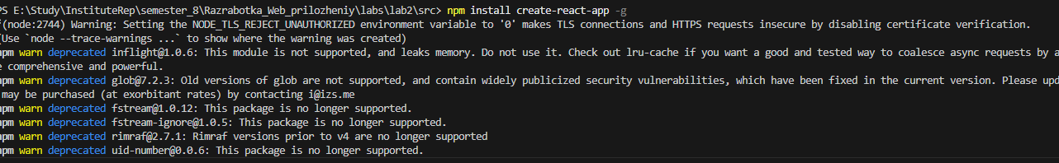
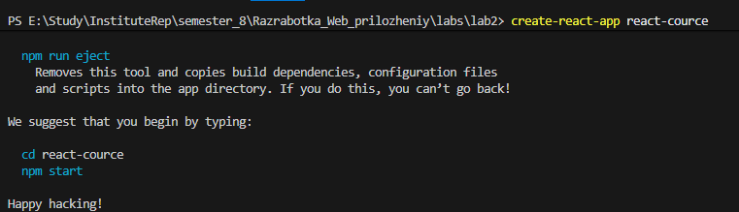
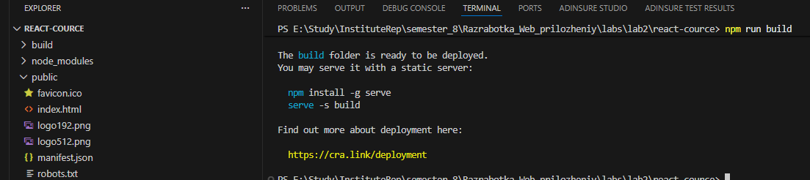
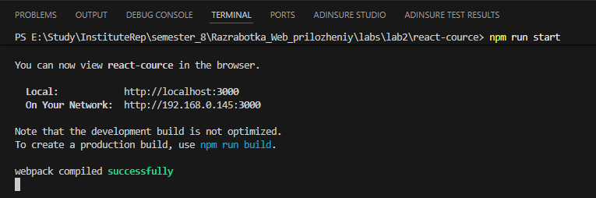
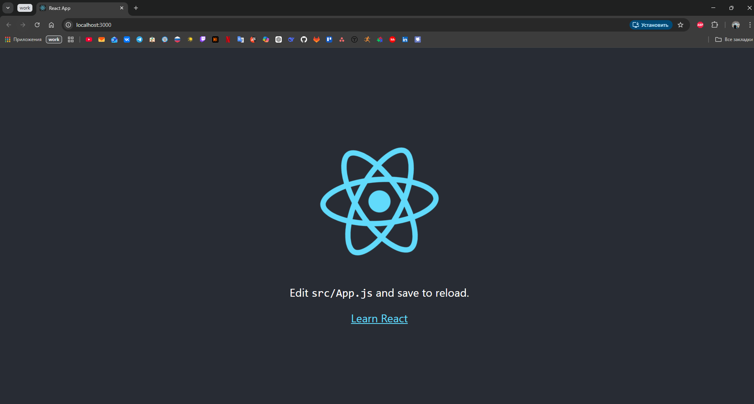
Лаб2
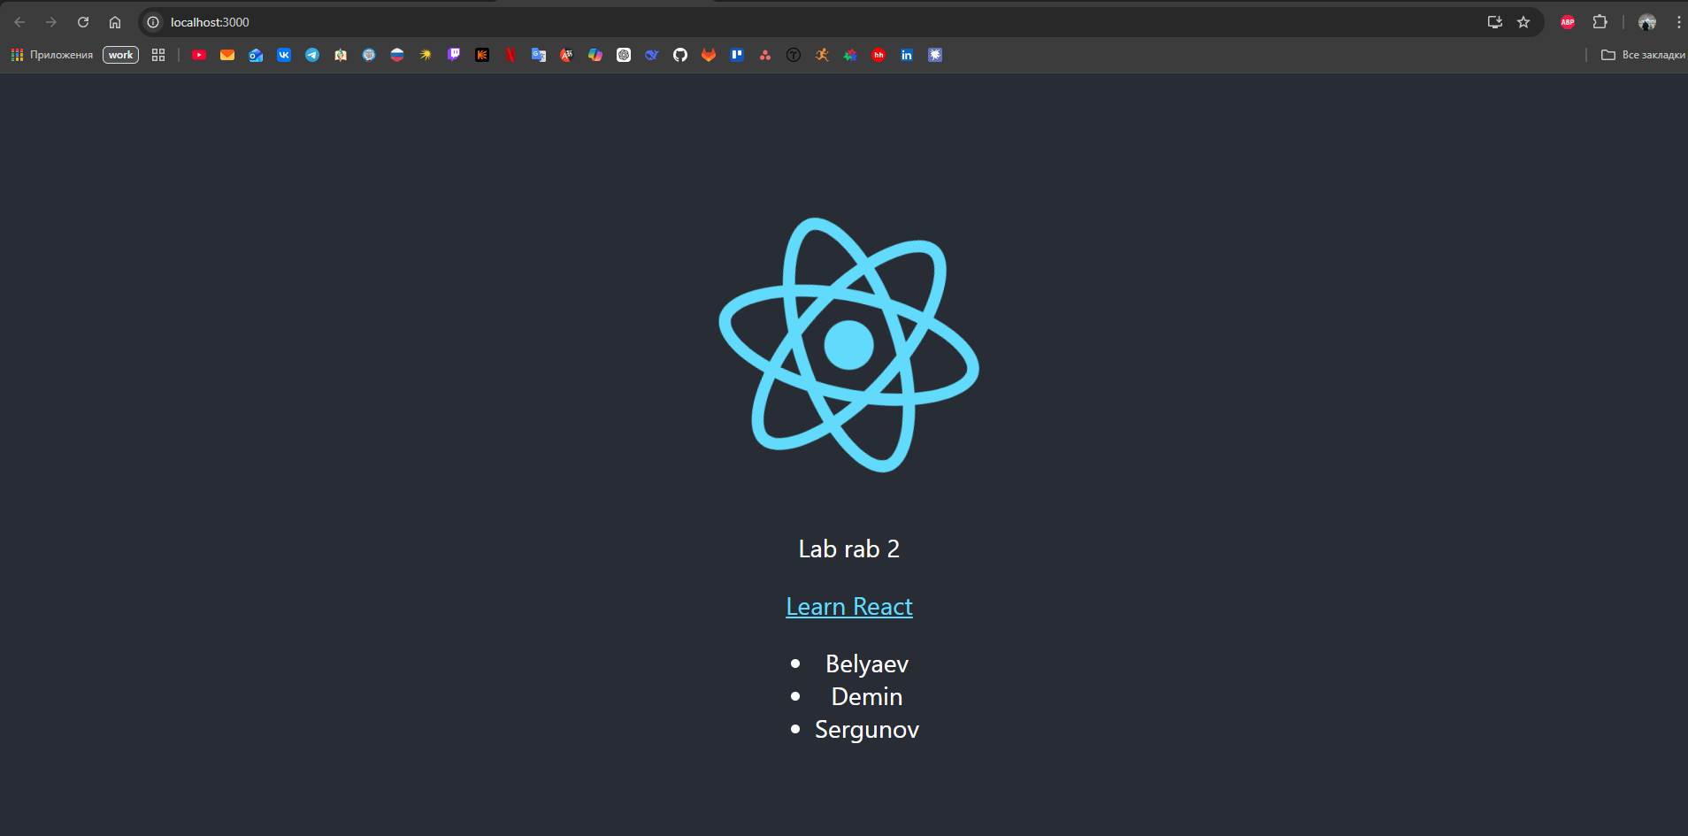
Лаб3
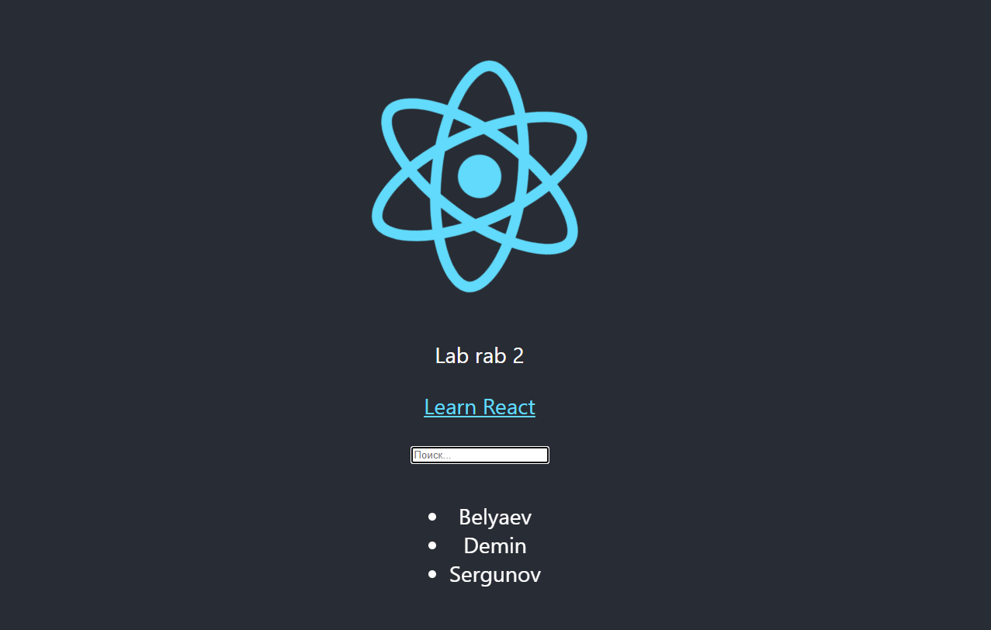
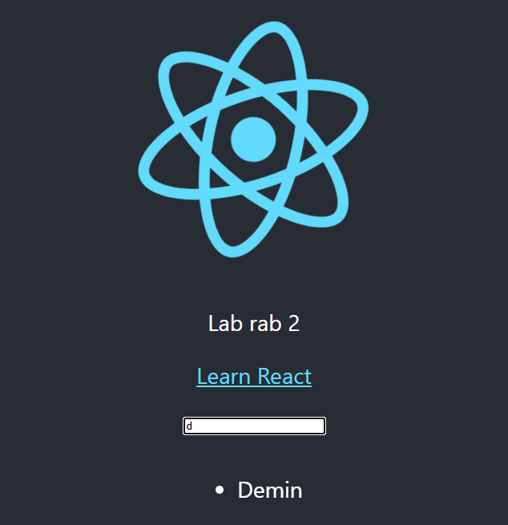
Листинг
import React, { useState, useEffect, useRef } from 'react';
import logo from './logo.svg';
import './App.css';
import List from './components/List';
import SearchInput from './components/SearchInput';
import useFilter from './hooks/useFilter';

const INITIAL_ARRAY = [
{ id: 1, content: 'Belyaev' },
{ id: 2, content: 'Demin' },
{ id: 3, content: 'Sergunov' }
];

function App() {
const [searchTerm, setSearchTerm] = useState('');
const filteredArray = useFilter(INITIAL_ARRAY, searchTerm);
const hasSearched = useRef(false);

useEffect(() => {
document.title = !hasSearched.current
? 'helloworld'
: searchTerm.trim() === ''
? 'useEffect hook example'
: `Найдено элементов: ${filteredArray.length}`;
}, [searchTerm, filteredArray]);

useEffect(() => {
if (searchTerm.trim() !== '') {
hasSearched.current = true;
}
}, [searchTerm]);

const handleSearchChange = (e) => {
setSearchTerm(e.target.value);
};

return (
<div className="App">
<header className="App-header">
<img src={logo} className="App-logo" alt="logo" />
<p>Lab rab 2</p>

<SearchInput
value={searchTerm}
onChange={handleSearchChange}
/>

<List value={filteredArray} />
</header>
</div>
);
}

export default App;

import { useState, useEffect } from 'react';

function useFilter(initialArray, searchTerm) {
const [filteredArray, setFilteredArray] = useState(initialArray);

useEffect(() => {
const filtered = initialArray.filter(item =>
item.content.toLowerCase().includes(searchTerm.toLowerCase())
);
setFilteredArray(filtered);
}, [initialArray, searchTerm]);

return filteredArray;
}

export default useFilter;

import React from 'react';

function SearchInput({ value, onChange }) {
return (
<div style={{ margin: '20px' }}>
<input
type="text"
placeholder="Поиск..."
value={value}
onChange={onChange}
/>
</div>
);
}

export default SearchInput;

import React from 'react';
import Element from './Element';

function List({ value }) {
return (
<ul>
{value.map((elementValue) => (
<Element
key={elementValue.id}
value={elementValue.content}
/>
))}
</ul>
);
}

export default List;

import React from 'react';

function Element({ value }) {
return <li>{value}</li>;
}

export default Element;

Вывод
Подготовили проект и необходимые инструменты для начала разработки приложений на основе библиотеки ReactJS. Изучили способы работы с инструментами VDOM и JSX. Изучили способы работы с хуками библиотеки ReactJS.

